Занятие для детей 6-7 лет
Рекомендации для родителей: на занятии используются релаксационная техника, упражнение на развитие психических процессов, мелкой и крупной моторики. Длительность занятия примерно 35 минут. Если ребенок затрудняется при выполнении упражнений, помогите ему, подскажите, направьте в нужном направлении.

Ритуал входа «Путешествие на облаке» (как в предыдущем занятии)
Цель: развивать чувство единства, настрой на предстоящую работу.
Ход упражнения: (ребенок и взрослый садятся на ковер). Рекомендуется включить релаксационную музыку.
Взрослый обращается к ребенку: «Сядем удобно. Три раза глубоко вздохнем и выдохните. Включается музыкальное сопровождение. Далее взрослый произносит: «Приглашаю тебя в путешествие на облаке. Представьте, что мы с тобой сели на белое пушистое облако, похожее на мягкую гору из мягких подушек. Почувствуйте, как мы хорошо расположились на этой большой облачной подушке. Путешествие начинается (ребенок и взрослый накрываются покрывалом). Наше облако медленно поднимается в синее небо. Ветер овевает наше лицо. Здесь, высоко в небе все спокойно и тихо. Пусть наше облако перенесет вас в волшебную страну, где нам будет интересно. Постарайся мысленно увидеть эту страну как можно более подробно. Здесь мы чувствуем себя совершенно спокойно и счастливо. Здесь может произойти, что-то чудесное и волшебное… (30 секунд). На счет «три» открываем глаза.

Работа за столами
Упражнение «4 лишний»
Цель: развивать мыслительные операции.
Задание выполняем в устной форме. Взрослый медленно читает ребенку группу слов, задача ребенка называть лишнее слово, объяснить свой выбор. Далее взрослый задает вопрос: «Если это слово лишнее, то как можно назвать одним словом остальные?»

- Март, понедельник, апрель, май
- Храбрый, злой, смелый, отважный
- Час, минута, лето, секунда
- Книга, телевизор, радио, магнитофон
- Автобус, дом, самолет, корабль
- Картошка, капуста, кастрюля, морковь
- Идти, прыгать, танцевать, сидеть, бежать
- Нога, ботинки, валенки, тапочки
- Вася, Федя, Коля, Оля, Саша

Правильный ответ:
1) Лишнее слово понедельник, т.к. это день недели. Март , апрель, май – месяцы времени года весна.
2) Лишнее слово злой. Т.к. это отрицательное качество человека. Храбрый, смелый, отважный – положительные качества человека.
3) Лето лишнее слово, т.к. Лето это время года. Час минута секунда Час, минута, лето, секунда – это единицы времени.
4) Лишнее слово книга, т.к. это текст, информация напечатанная на бумаге. Телевизор, радио, магнитофон – это техника.
5) Лишнее слово дом, т.к. это жилое помещение. Автобус, самолет, корабль - это транспорт.
6) Лишнее слово Кастрюля, т.к. кастрюля это посуда. Капуста картошка, морковь - это овощи.
7) Лишнее слово сидеть, т. к. это не активное действие. Идти, прыгать, танцевать, бежать – это активные действия.
8) Лишнее слова нога, т.к. это часть тела. Ботинок, валенок, тапочек - это обувь.
9) Лишнее слово Оля, т.к. это имя девочки( женское имя). Вася, Федя, Коля, Саша – мужские имена.

Примечания: Можно задавать дополнительные вопросы. Например: Взрослый : «Автобус, дом, самолет, корабль. Какое слово будет лишним?»
Ответ ребенка: «Лишнее слово дом, т.к. это жилое помещение. Автобус, самолет, корабль - это транспорт.» Взрослый может задать дополнительный вопрос: «Автобус к какому виду транспорта относится? Самолет? Корабль?»

Упражнение «Продолжи ряд»
Цель: развивать мышление, развивать графомоторные навыки.
Данное упражнение выполняем письменно, распечатывать не нужно, т.к. не у всех есть возможность. Взрослый фигуры перерисовывает в тетрадь, ребенок продолжает рисовать фигуры не нарушая закономерности.
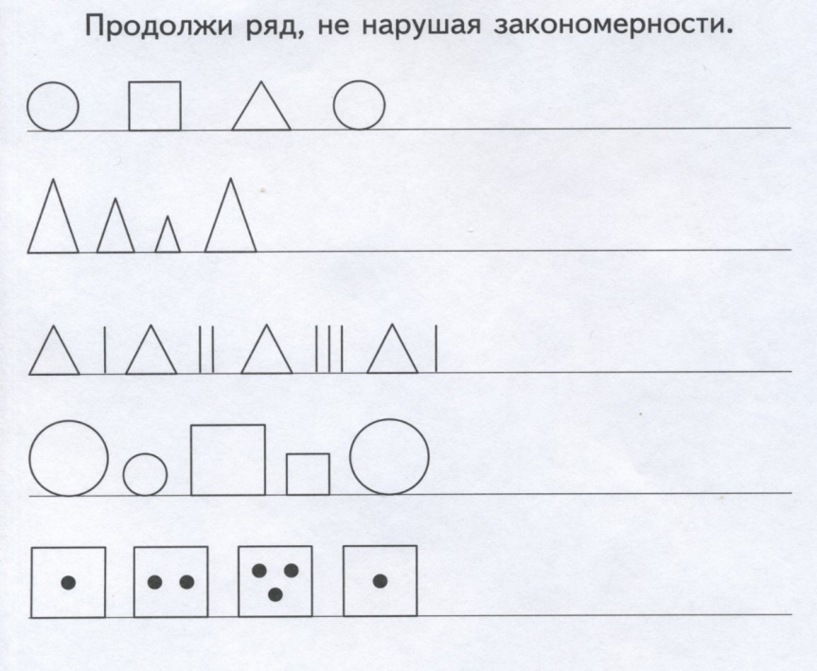
Психогимнастика
Ребенок повторяет за взрослым движения.
Мы ногами топ- топ (топаем ногами),
Мы руками хлоп-хлоп (хлопаем в ладоши),
Глазками мы миг –миг (моргаем глазами),
Пальчиками чик- чик (пальчиками изображаем игру на пианино),
Раз присели (приседаем),
Два привстали (встаем),
Ручки к верху мы подняли (поднимаем руки вверх),
Раз-два, раз два (топаем ногами),
Нам заканчивать пора (хлопаем в ладоши).
Ритуал выхода «Путешествие на облаке»
Цель: развивать чувство единства, релаксация, положительное завершение занятия.
Ход упражнения: (взрослый и ребенок садятся на ковер). Рекомендуется включение релаксационной музыки.
Взрослый обращается к ребенку: «Мы прекрасно справились со всеми заданиями, но а сейчас нам предстоит дорога обратно. Сядем удобно. Три раза глубоко вздохнем и выдохнем. Я приглашаю тебя в обратный путь на облаке. Представим, что мы сели на белое пушистое облако. Теперь мы снова на своем облаке и оно везет нас назад. Наше облако медленно поднимается в синее небо, снова ветер овевает лицо. Здесь высоко в небе все спокойно и тихо (5 секунд) облако опускается медленно и тает в воздухе. На счет три открываем глаза. Встаем, потянемся, выпрямимся».

